第５５回（２０２６年度）日本医療福祉設備学会
趣意書

（ホームページバナー広告掲載）

開催期日 ： ２０２６年１１月２７日（金）・２８日（土）
会場 ： 一橋講堂（東京都千代田区）
事務局 ： 一般社団法人日本医療福祉設備協会

第５５回（２０２６年度）日本医療福祉設備学会 開催概要

１．学会名称 第５５回（２０２６年度）日本医療福祉設備学会

２．学会長 小林 健一 （国立保健医療科学院 上席主任研究官）

３．会場名、会期
会場名 一橋講堂
〒101-8439 東京都千代田区一ツ橋 2-1-2 学術総合センター内
TEL:03-4212-3900 (代表)

会期 ２０２６年１１月２７日（金）・２８日（土）

４．参加予定者 ６００名（予定）

５．メインテーマ 危機を乗り越えるホスピタルエンジニア

６．事務局 一般社団法人日本医療福祉設備協会
〒104-0061 東京都中央区銀座6-13-16 銀座Wallビル5F
TEL：03-3812-0257
FAX：03-6240-0690
E-mail ： hc-setsubi0919@heaj.org

７．学会サイト https://www.heaj.org/gakkai/2026/index.html

ホームページ バナー広告 募集要項

１．広告媒体名 第５５回 日本医療福祉設備学会 ホームページ バナー広告
https://www.heaj.org/gakkai/2026/index.html
（上記ホームページの左側または最新情報の下部分を想定しています。掲載位置はできるだけご希望に沿うつもりですが、申込数によっては変更させていただくことがあります）

２．掲載期間 広告掲載承認2週間程度後から
第55回日本医療福祉設備学会終了後１年間（2027年11月30日）
まで

３．掲載料金 法人会員：165,000円（税込）、法人会員以外220,000円（税込）

４．掲載要領
１）入稿形式：デジタルデータ
２）申込締切：2026年10月末
３）当協会が広告の趣旨に反すると判断したものや、法令に抵触するおそれのあ
るもの及び公序良俗に反するものについては、広告できません。
４）別紙の｢ホームページ バナー広告 申込書｣を記入の上、当協会までメールで
送付願います。申込書を受付後、当協会にて内容確認および広告掲載可否の
検討を行います。広告掲載の可否はメールにて通知します。

５．規格 サイズ：幅197pixel×高さ110pixcel
画像は、jpegフォーマットによるイメージ

６．お問い合わせ先
一般社団法人日本医療福祉設備協会事務局
〒104-0061 東京都中央区銀座6-13-16 銀座Wallビル5F
TEL：03-3812-0257
FAX：03-6240-0690
E-mail ： hc-setsubi0919@heaj.org
以上

ホームページ バナー広告 掲載イメージ

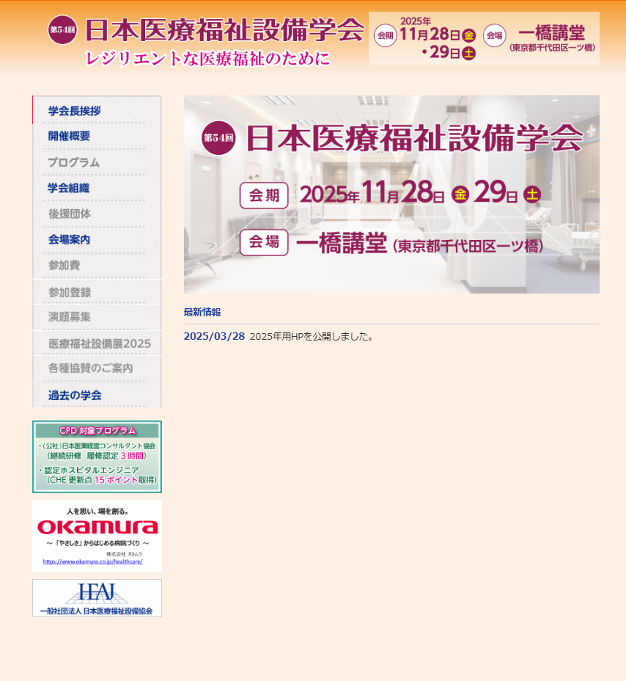
広告掲載のイメージです。掲載位置は極力ご要望に沿うようにいたします。申込数によっては変更する場合もあります。
バナー広告
（募集中）
バナー広告
（募集中）
バナー広告
（募集中）
バナー広告
（募集中）

ホームページ バナー広告 申込書

２０２６年 月 日
第５５回日本医療福祉設備学会
学会長 小林 健一 殿

第５５回日本医療設備福祉学会
ホームページ バナー広告 申込書

会 社 名（団体名）

代表者氏名

住 所 | 〒 ‐
電話番号 | （ ）
ＦＡＸ番号 | （ ）
担当者氏名
部署名・役職
電話番号（携帯電話）
E‐mail

- バナー広告にリンクをご希望される場合は、リンク先アドレスをご指定ください。
ただし、リンク先は貴社（貴団体）の関連する組織または関係団体に限定します。

リンク先 アドレス

提出先 E-mail ： hc-setsubi0919@heaj.org

